P0404变频泵异常停泵分析报告
（钦南柳南宁输油站“06月27日”P0404异常停泵）
一、概况
钦南柳成品油管道位于广西壮族自治区内，起自钦州港，止于柳州市，管道全长354.2km。南宁输油站为中间站，具有清管、增压、计量、分输、联络（与北大线互联互通）等功能。
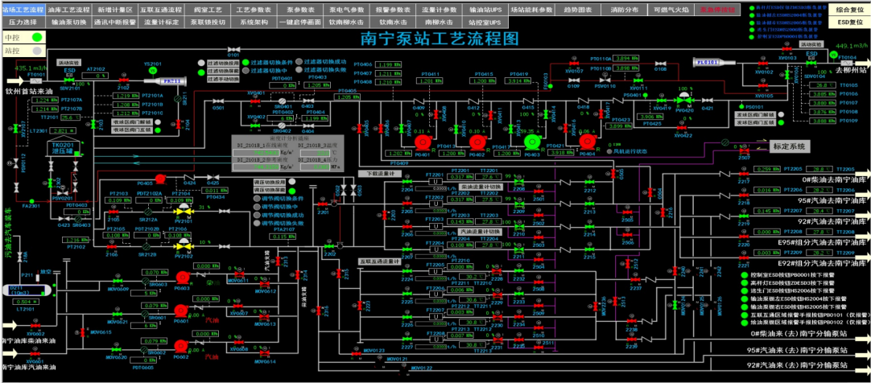
钦南柳成品油管道正输运行，南宁输油站启动P0404变频泵增压输送油品。2026年06月27日6时45分，在华南分控中心切换油品操作P0404变频泵过程中，P0404变频泵异常停机，6时51分，南宁作业区申请启动P0403定频泵增压输送油品，未造成全线停输以及人员伤亡损失。
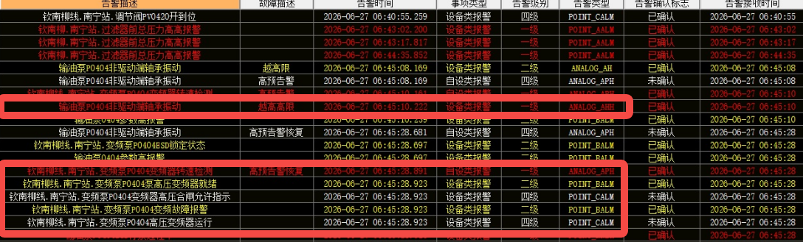
二、处理经过与运行调整
2026年06月26日16时06分，钦南柳成品油管线正输运行，南宁作业区按照QNL_G9226016批次输油计划，启动P0404变频泵增压输送油品。
2026年06月27日6时45分，南宁作业区钦南柳成品油管线南宁输油站P0404变频泵，在华南分控中心切换油品操作P0404变频泵过程中，P0404变频泵异常停机。
2026年06月27日6时51分，南宁作业区申请启动P0403定频泵增压输送油品，完成切泵调整。
2026年06月27日8时01分，对P0404变频泵异常停机进行排查，确认P0404变频泵非驱动端轴承振动参数高高报，触发泵保护联锁P0404变频泵急停。
2026年06月27日10时40分，P0404变频泵恢复正常备用。
三、对生产运行的影响
本次事件造成南宁输油站P0404主输泵非计划停泵3小时55分，未造成钦南柳成品油管线停输，未发生油品泄露；未造成人员伤亡、环境污染、社会舆论等不良后果及影响。
四、原因分析排查过程
2026年06月27日6时45分，在华南分控中心切换油品操作P0404变频泵过程中，P0404变频泵异常停机，南宁作业区立即组织开展现场应急响应，首先申请启动P0403定频泵增压输送油品，避免影响油品输送，待P0403定频泵启泵正常后，马上组织相关专业开展P0404变频泵异常停机事件排查。
（一）P0404变频泵异常停泵的可能原因
可能原因1：根据现场P0404变频器状态显示，风机异常报警，变频器故障急停，推断有可能风机故障引起变频器急停，如下图所示。
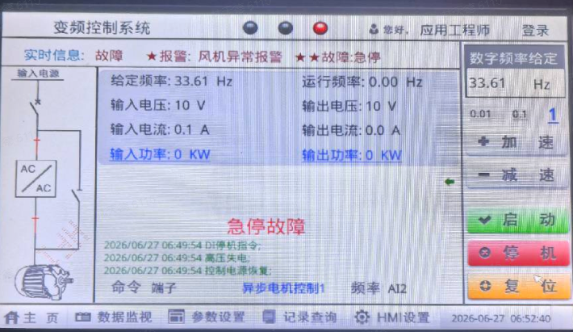
可能原因2：查上位机报警记录发现P0404变频泵在故障急停前，有泵非驱动端轴承振动参数高高报，紧接着就是泵ESD锁定急停，推断有可能泵参数高高报触发泵保护逻辑急停，如下图所示。
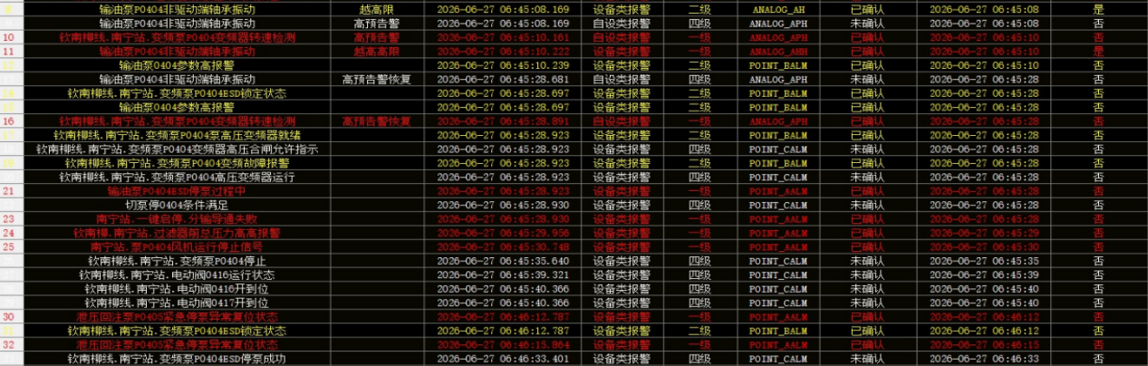（二）P0404变频泵异常停泵的排查分析过程
可能原因1：风机故障引起变频器急停排查分析过程
1.进入变频器事件记录面板排查发现，先报高压先失电，再报风机异常，是高压开关柜动作失电导致风机异常，如下图所示。
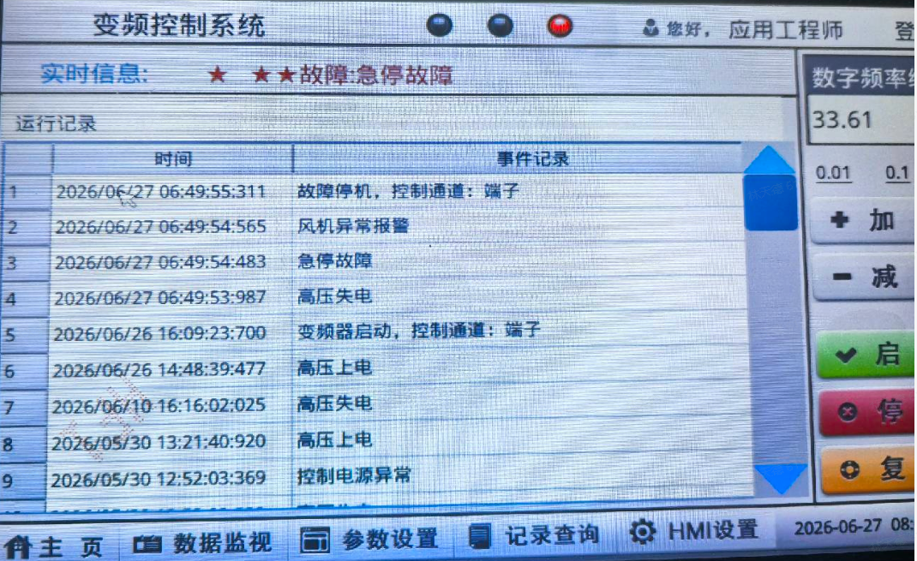
2.查上位机报警记录与变频器事件记录吻合。上位机报警记录中高压就绪和高压合闸允许报警出现后，紧接变频器报故障，风机停止运行。结合以上记录判断：高压开关柜动作失电导致风机异常停机。
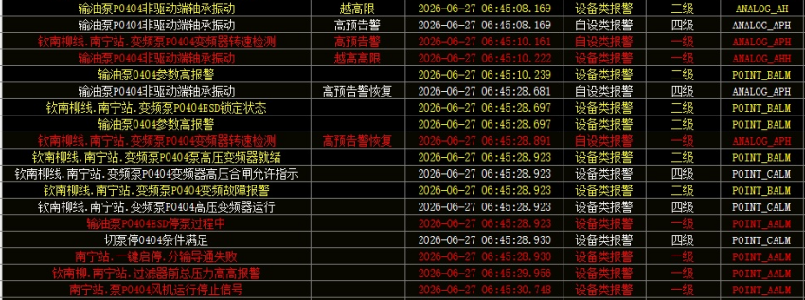
3.现场给风机送电，手动启动风机测试，风机运行正常。证明不是风机故障引起的变频器急停。
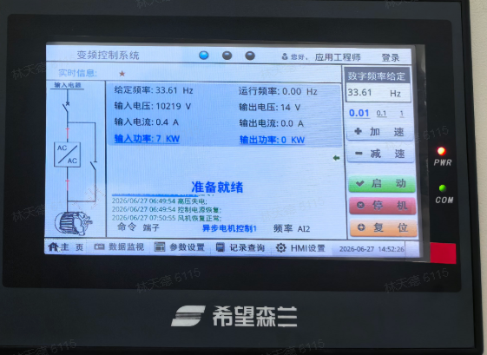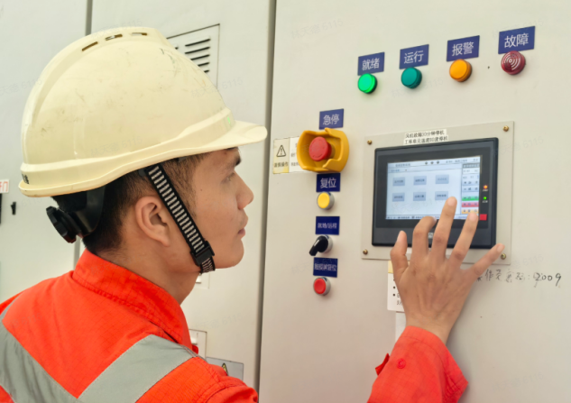
可能原因2：泵参数高高报触发急停排查分析过程
1.上位机查询P0404变频泵非驱动端轴承振动曲线，6时45分，在华南分控中心切换油品操作P0404变频泵过程中，将P0404变频泵转速提高至2828r/min，P0404变频泵非驱动端轴承振动持续超过11.2mm/s，触发泵参数高高报（11.2mm/s）且持续5秒以上，如下图所示。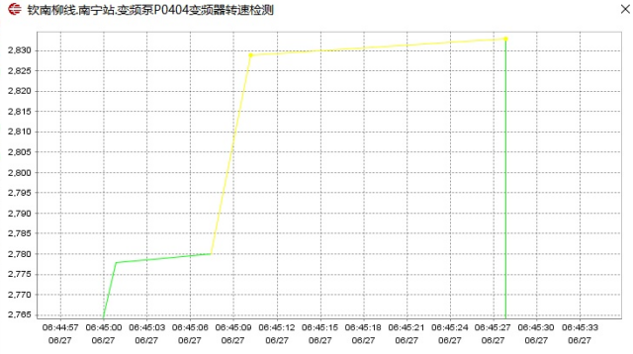
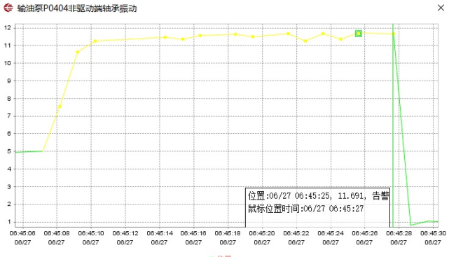
2.查上位机报警记录，P0404变频泵在故障急停前，有泵非驱动端轴承振动参数高高报，紧接着就是P0404变频泵ESD锁定，触发P0404变频泵ESD停泵，P0404变频泵高压开关柜跳开，报P0404变频泵未就绪和高压合闸允许指示报警，P0404变频泵ESD停泵过程中，风机运行停止等报警，说明是由P0404变频泵非驱动端轴承振动参数高高报引起的泵急停。
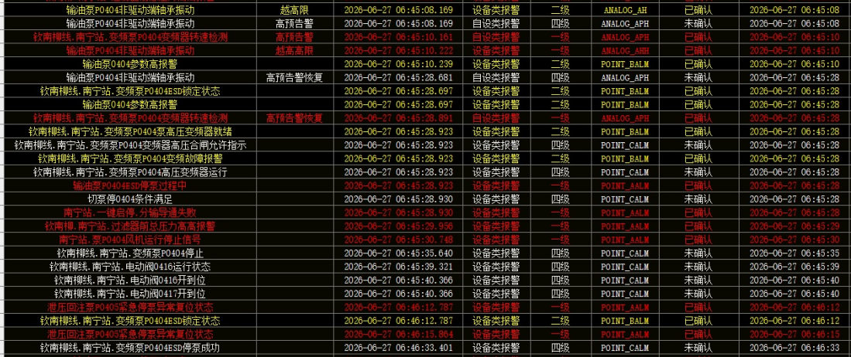
3.结合P0404变频泵泵保护逻辑程序，P0404变频泵非驱动端轴承振动持续超过11.2mm/s，触发泵参数高高报（11.2mm/s）且持续5秒以上，触发0404变频泵泵保护逻辑程序，0404变频泵泵保护急停。
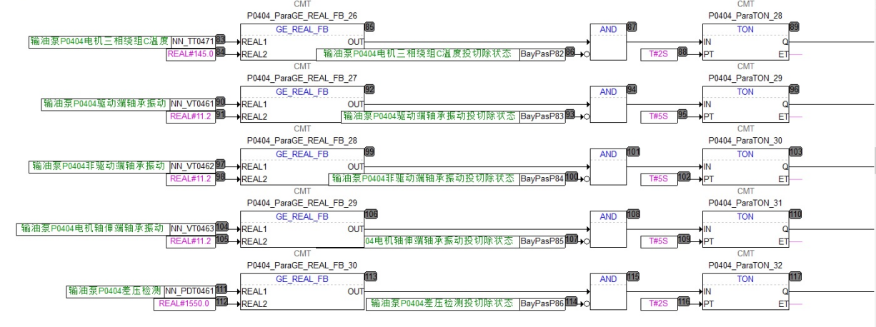
4.结合2026年03月17日和4月29日P0404变频泵转速曲线和振动曲线分析，P0404变频泵提速过快或转速超过2800r/min，P0404变频泵非驱动端轴承振动曲线稳定性变差振动值突变。
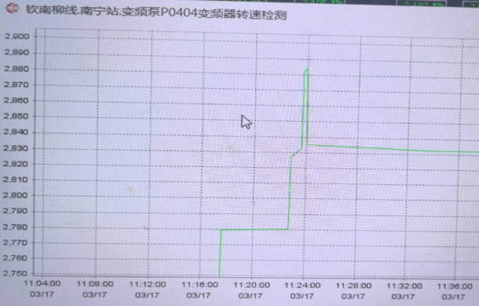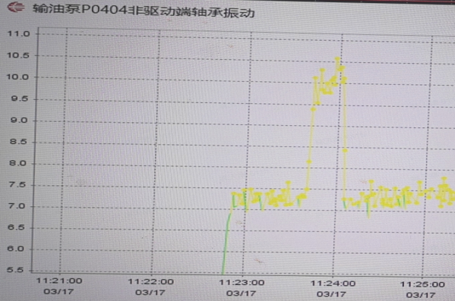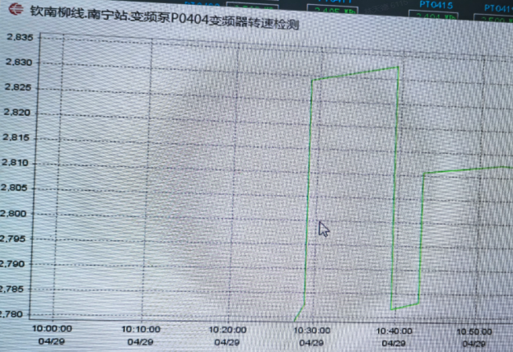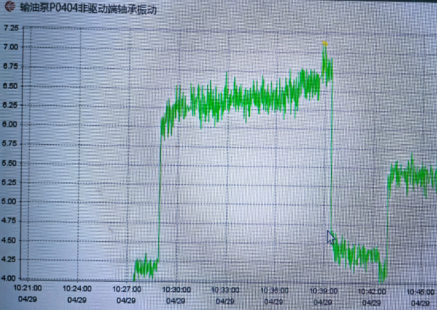
五、P0404变频泵异常停泵排查原因
（一）直接原因
2026 年 06 月 27 日 6 时 45 分，华南分控中心执行油品切换操作，5分钟内将 P0404 变频泵转速从2000r/min提升至2828r/min，泵非驱动端轴承振动值持续高于联锁阈值 11.2mm/s，超限时长超 5 秒，触发泵本体振动高高联锁保护逻辑，设备执行 ESD 紧急停机程序，高压开关柜分闸失电，连带变频器散热风机停止运行，同步产生变频器故障、风机异常等次生报警，最终造成 P0404 变频泵非计划异常停泵。
（二）间接原因

1. 设备运维技术管控不足。变频泵变工况操作风险预判缺失，分控切换油品、调整泵转速作业前，未提前和当班人员沟通，告知P0404变频泵非驱动端轴承的历史振动数据和P0404变频泵转速的最高限，导致当班调度直接大幅升转速。虽然此情况前期（升压测试时）已电话给华南分控报备过，但是未形成书面报告给华南分控报备P0404变频泵操作注意事项。

2.P0404变频泵本体存在缺陷。P0404变频泵额定转速2980r/min，但长期运行经验表明，该泵转速一旦超过2800r/min，泵轴承振动大幅提升，直接超过高报，作业区虽然开展过多次维修，但始终未能解决缺陷。
六、经验总结及后续计划
（一）事件经验总结
1.变频泵变工况（切换油品、升降转速）属于高风险操作，分控切换油品、调整泵转速作业前，提前和当班调度沟通，告知设备设施存在的操作风险及隐患（如钦南柳南宁输油站P0404变频泵最高转速不能超过 2800r/min）。
2.备用泵保障是管线连续输油的核心兜底手段，本次快速切换 P0403 定频泵避免全线停输，验证了一用一备泵组定期轮换、完好备用的重要性。
（二）后续整改计划
1.每月组织 1 次泵联锁保护逻辑专项培训，包含振动联锁、ESD 停机故障溯源实操。
2.完善设备隐患闭环台账，所有振动、压力异常记录必须标注整改时限、责任人，IMS系统同步同步录入隐患信息，未整改的，推送管理人员督办。
3.每月轮换主备泵运行，避免单台泵长期高负荷运行加速部件磨损，轮换记录由值班干部每日复核签字。
4.P0404变频泵下次50K保养时，建议返厂维修，彻底整治转速达不到额定转速缺陷。
5.在P0404变频泵转速缺陷未整改前，向相关部门书面汇报P0404变频泵操作注意事项。
七、附件
附件1：P0404变频泵非驱动端轴承振动曲线图
附件2：P0404变频泵转速曲线图
附件3：PCS历史报警图
附件4：P0404变频泵泵保护逻辑程序

